Ουσιαστικά ουδέτερα ισοσύλλαβα σε –ος
Ενικός αριθμός
Ονομαστική | το δάσος | το λάθος
Γενική | του δάσους | του λάθους
Αιτιατική | το δάσος | το λάθος
Κλητική | --- δάσος | ---- λάθος
Πληθυντικός αριθμός
Ονομαστική | τα δάση | τα λάθη
Γενική | των δασών | των λαθών
Αιτιατική | τα δάση | 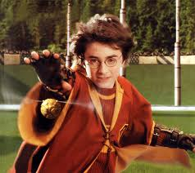  τα λάθη
Κλητική | ---- δάση | --- λάθη
33

Τα ουδέτερα σε –ος στον

Πληθυντικό γράφονται με

με –η

Το δάσος – τα δάση

Το βάρος – τα βάρη

Προσοχή!

